МИНИСТЕРСТВО ОБРАЗОВАНИЯ И НАУКИ
РОССИЙСКОЙ ФЕДЕРАЦИИ
Федеральное государственное бюджетное образовательное учреждение
высшего образования
«Магнитогорский государственный технический университет им. Г.И. Носова»

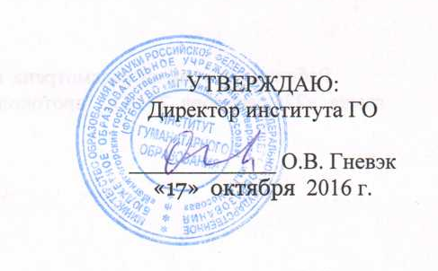

РАБОЧАЯ ПРОГРАММА ДИСЦИПЛИНЫ (МОДУЛЯ)

ПРОЕКТНАЯ ДЕЯТЕЛЬНОСТЬ

Направление подготовки
44.03.05 Педагогическое образование (с двумя профилями подготовки)

Профиль программы
Английский язык и немецкий язык

Уровень высшего образования – бакалавриат

Программа подготовки – академический бакалавриат

Форма обучения
Очная

Институт | Гуманитарного образования
Кафедра | Английского языка
Курс | 3-5
Семестр | 5-9

Магнитогорск
2016 г.

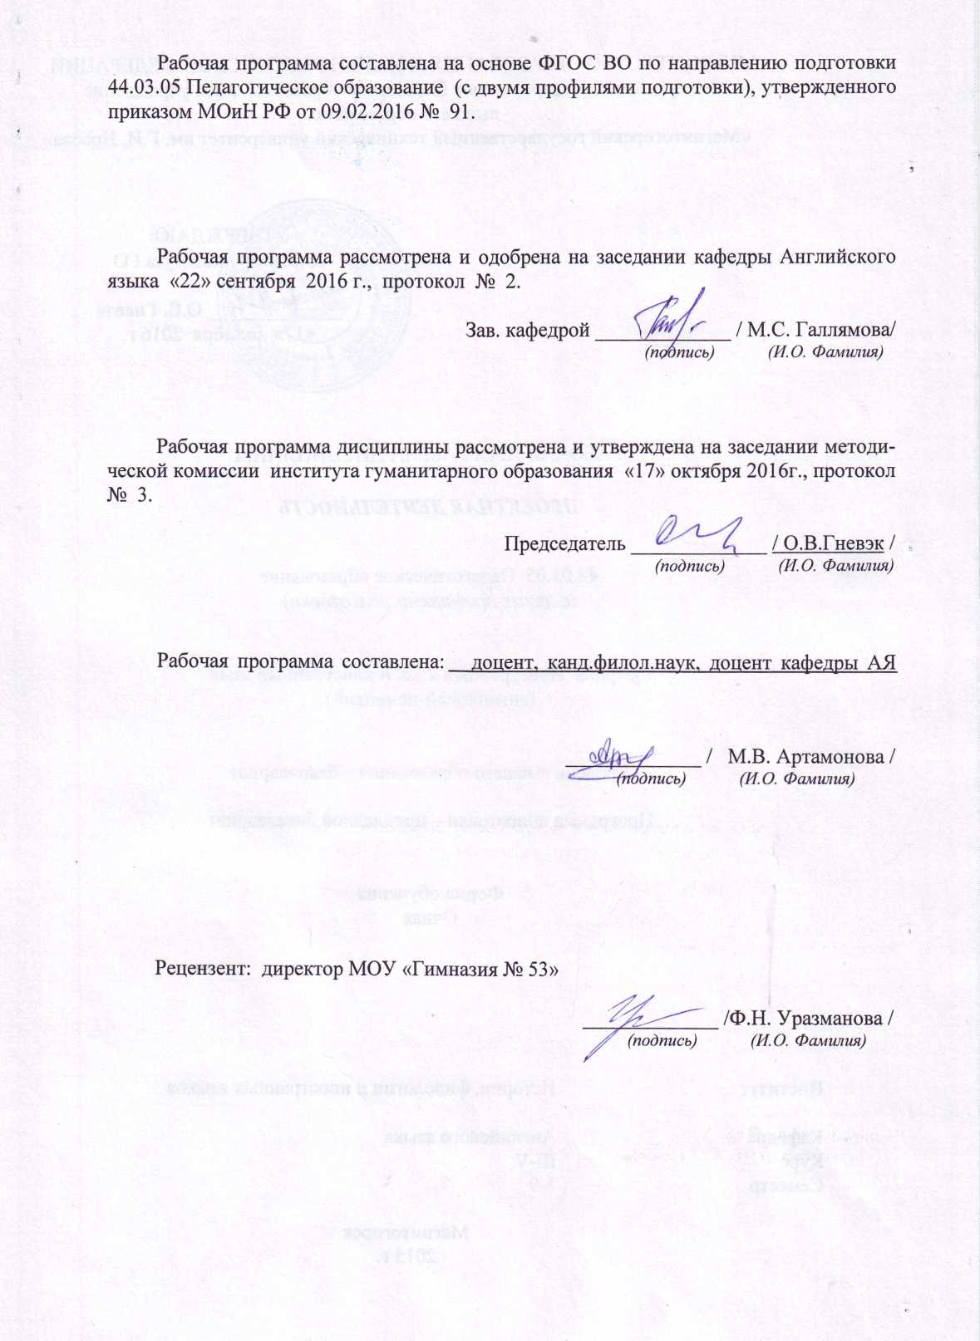
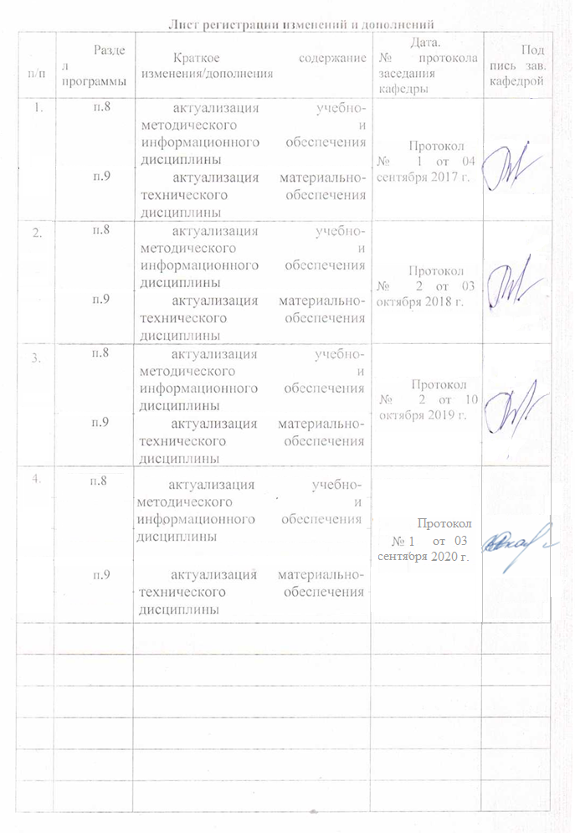

1 Цели освоения дисциплины (модуля)
Целями освоения дисциплины «Проектная деятельность» являются: развитие у студентов теоретических и практических навыков проектной деятельности; формирование общекультурных (универсальных) и профессиональных компетенций.
Дисциплина направлена на решение следующих задач: знать основные положения и концепции в области теории проектной деятельности; уметь применять полученные знания в собственной профессиональной деятельности; владеть навыками разработки локальных и глобальных образовательных проектов; владеть навыками проведения под научным руководством локальных исследований в области организации проектно-созидательной деятельности, участия в научных конференциях.

2 Место дисциплины (модуля) в структуре образовательной программы
подготовки бакалавра (магистра, специалиста)

Дисциплина «Проектная деятельность» входит в вариативную часть блока 1 образовательной программы.
Для изучения дисциплины необходимы знания (умения, владения), сформированные в результате изучения дисциплин Б1.Б.09 «Методология научного исследования» и Б1.В.11 «Продвижение научной продукции».
Знания (умения, владения), полученные при изучении данной дисциплины будут необходимы для изучения дисциплин Б2.В.04(П) «Производственная - практика по получению профессиональных умений и опыта профессиональной деятельности», Б2.В.05(П) «Производственная – преддипломная практика» и Б3.Б.02 «Подготовка к защите и защита выпускной квалификационной работы».

3 Компетенции обучающегося, формируемые в результате освоения дисциплины (модуля) и планируемые результаты обучения

В результате освоения дисциплины (модуля) «Проектная деятельность» обучающийся должен обладать следующими компетенциями:
Структурный  элемент  компетенции | Планируемые результаты обучения
ПК-6
Готовность к взаимодействию с участниками образовательного процесса.
Знать | - закономерности усвоения иностранного языка в учебных условиях;  - специфические особенности обучения видам речевой деятельности на соответствующем этапе.
Уметь | - объяснять (выявлять и строить) типичные модели образовательных задач;  - применять полученные знания в профессиональной деятельности; использовать их на междисциплинарном уровне;  - приобретать знания в области планирования образовательных проектов.
Владеть | - практическими навыками использования элементов проектной деятельности на других дисциплинах, на занятиях в аудитории и на педагогической практике;  - навыками и методиками обобщения результатов решения, экспериментальной и проектной деятельности.
ПК-7
Способность организовывать сотрудничество обучающихся, поддерживать их активность, инициативность и самостоятельность, развивать творческие способности.
Знать | - основные определения и понятия способов организации сотрудничества обучающихся;  - закономерности развития и активизации инициативности, самостоятельности и активности учащихся.
Уметь | - организовывать сотрудничество обучающихся;  - объяснять (выявлять и строить) типичные модели совместной деятельности обучающихся.
Владеть | - практическими навыками организации совместной деятельности обучающихся;  - способами оценивания значимости и практической пригодности результатов совместной деятельности.
ПК-11
Готовность использовать систематизированные теоретические и практические знания для постановки и решения исследовательских задач в области образования.
Знать | - основные определения и понятия исследовательской деятельности в сфере образования;  - технологию осуществления исследовательской деятельности в области образования.
Уметь | - выделять цели и задачи исследовательской деятельности обучающихся;  - объяснять (выявлять и строить) типичные модели постановки и решения исследовательских задач обучающихся.
Владеть | - методами организации исследовательской деятельности обучающихся;  - основными методами исследования в области образования.
ДПК-5
Владение средствами и методами профессиональной деятельности учителя или преподавателя иностранного языка, а также сущностью и закономерностями процессов преподавания и изучения иностранных языков
Знать | - технологию организации профессиональной деятельности учителя /преподавателя иностранных языков;  - закономерности осуществления процессов преподавания и изучения иностранных языков.
Уметь | - обсуждать способы эффективной организации процессов преподавания и изучения иностранных языков;  - применять полученные знания в профессиональной деятельности; использовать их на междисциплинарном уровне.
Владеть | - практическими навыками организации процессов преподавания и изучения иностранных языков;  - способами демонстрации умения анализировать актуальность проводимой исследовательской деятельности обучающихся.

4 Структура и содержание дисциплины (модуля)
Общая трудоемкость дисциплины составляет 11 зачетных единиц 396 акад. часов, в том числе:
– контактная работа – 100.2 акад. часов:
– аудиторная – 99 акад. часов;
– внеаудиторная – 1.2 акад. часов;
– самостоятельная работа – 295.8 акад. часов.

Раздел/ тема  дисциплины | Семестр | Аудиторная  контактная работа  (в акад. часах) |  |  | Самостоятельная работа (в акад. часах) | Вид самостоятельной  работы | Форма текущего контроля успеваемости и  промежуточной аттестации | Код и структурный  элемент  компетенции
Раздел/ тема  дисциплины | Семестр | лекции | лаборат.  занятия | практич. занятия
1. Понятие исследования и проектной деятельности | 5
1.1. Исследования и их роль в практической деятельности человека | 5 | 9 |  | 9/9И | 26 | 1.Подготовка к семинарскому занятию.  2. Разработка глоссария. | - Устный опрос.  - Практическое задание: определение целей и задач исследовательской работы.  - Практическое задание: планирование этапов осуществления исследовательской работы. | ПК-11-зув.
1.2. Основные методы и этапы исследовательского процесса | 5 | 9 |  | 9/9И | 27 | 1.Подготовка к семинарскому занятию.  2. Разработка глоссария. | - Устный опрос.  - Практическое задание: составление глоссария основных методов организации исследовательской деятельности учащихся.  - Практические задания: разбор и анализ методов исследования в области образования готовых проектов. | ПК-11-зув.
Итого по разделу |  | 18 |  | 18/18И | 53
Итого за семестр |  | 18 |  | 18/18И | 53 |  | Зачет
2. Информация в проектной деятельности | 6
2.1. Поиск информации | 6 |  |  | 9 | 36 | 1. Подготовка к семинарскому занятию.  2. Поиск дополнительной информации по заданной теме. | - Устный опрос.  - Ответ на семинарском занятии по темам: информатика и информационное обеспечение исследования; информационно-поисковые системы; использование ключевых слов, фраз для поиска информации; организация работы с литературой, способы получения и фиксации информации.  - Практическое задание: поиск дополнительной информации по заданной теме "Информационно-поисковые системы". | ПК-11-зув;  ДПК-5-зув.
2.2. Накопление и обработка информации | 6 |  |  | 9 | 36 | 1. Подготовка к семинарскому занятию.  2. Поиск дополнительной информации по заданной теме. | - Устный опрос.  - Ответ на семинарском занятии по темам: организация работы по накоплению информации; цели, задачи и пути накопления информации; документальный поток информации.  - Практическое задание: поиск дополнительной информации по заданной теме "Поиск информации в базах данных". | ПК-11-зув;  ДПК-5-зув.
Итого по разделу |  |  |  | 18 | 72
Итого за семестр |  |  |  | 18 | 72
3. Оформление исследовательской работы/проекта | 7
3.1. Исследования и их роль в практической деятельности человека | 7 |  |  | 9 | 26 | 1. Подготовка к семинарскому занятию.  2. Выполнение практических работ. | - Устный опрос.  - Ответ на семинарском занятии по темам: формальная структура исследования: введение, основная часть, заключение, список литературы (библиография), приложения; требование к каждой из этих составляющих; логика построения работы; требования по отношению к используемым терминам и понятиям.  - Практические задания: корректировка плана, целей и задач собственного исследования, подбор информации по предложенной теме, разработка введения для курсовой или дипломной работы. | ПК-11-зув;  ДПК-5-зув.
3.2. Правила оформления исследовательской работы | 7 |  |  | 9 | 27.9 | 1. Подготовка к семинарскому занятию.  2. Выполнение практических работ. | - Устный опрос.  - Ответ на семинарском занятии по темам: центральная тема исследования и ее обоснование: актуальность, теоретическая значимость, практическая значимость; общие правила оформления текста научно-исследовательской работы: формат, объем, шрифт, интервал, поля, нумерация, строки, заголовки, сноски и примечания, приложения.  - Практические задания: составление карты-схемы «Технические требования к оформлению курсовой работы»; оформление библиографического списка по самостоятельно сформулированной теме курсовой работы. | ПК-11-зув;  ДПК-5-зув.
Итого по разделу |  |  |  | 18 | 53.9
Итого за семестр |  |  |  | 18 | 53.9 |  | зачет
4. Презентация исследовательской работы/проекта | 8
4.1. Презентация исследовательских работ. | 8 |  |  | 6 | 30 | 1. Подготовка к семинарскому занятию.  2. Подготовка докладов. | - Устный опрос.  - Ответ на семинарском занятии по темам: подготовка доклада; психологический аспект готовности к выступлению; требования к докладу; культура выступления и дискуссии.  - Практические задания: подготовка докладов с учетом тем курсовых работ по смежным дисциплинам. | ПК-6-зув; ПК-7-зув; ПК-11-зув;  ДПК-5-зув.
4.2. Технология публичного выступления. | 8 |  |  | 7 | 29 | 1. Подготовка к семинарскому занятию.  2. Подготовка докладов. | - Устный опрос.  - Ответ на семинарском занятии по темам: речевые ошибки; речевое поведение; научный спор и дискуссия; использование мультимедийных презентаций для сопровождения выступления.  - Практическое задание: анализ докладов с учетом тем курсовых работ по смежным дисциплинам. | ПК-6-зув; ПК-7-зув; ПК-11-зув;  ДПК-5-зув.
Итого по разделу |  |  |  | 13 | 59
Итого за семестр |  |  |  | 13 | 59
5. Результаты исследовательской работы/проекта | 9
5.1. Оценка (самооценка) успешности выполнения исследовательской работы | 9 |  |  | 14 | 57.9 | 1. Подготовка к семинарскому занятию.  2. Разработка проекта. | - Устный опрос.  - Ответ на семинарском занятии по темам: основные критерии оценивания исследовательских работ; успешность исследовательской работы; прикладной характер исследовательской работы; новизна и инновационный характер исследовательской работы; перспективы внедрения результатов исследовательской работы.  - Практическое задание: разработка проекта собственной исследовательской работы. | ПК-6-зув; ПК-7-зув; ПК-11-зув;  ДПК-5-зув.
Итого по разделу |  |  |  | 14 | 57.9
Итого за семестр |  |  |  | 14 | 57.9 |  | зачет
Итого по дисциплине |  | 18 |  | 81/18И | 295.8

5 Образовательные и информационные технологии

В процессе реализации дисциплины «Проектная деятельность» используются следующие образовательные технологии:
традиционные:
- информационная лекция;
- практическое занятие;
технологии проблемного обучения:
- проблемная лекция;
- практическое занятие на основе кейс-метода;
технологии проектного обучения:
- информационный проект;
- исследовательский проект;
интерактивные технологии:
- лекция-беседа;
- семинар-дискуссия.

6 Учебно-методическое обеспечение самостоятельной работы обучающихся
По дисциплине «Проектная деятельность» предусмотрена аудиторная и внеаудиторная самостоятельная работа обучающихся.
Аудиторная самостоятельная работа студентов предполагает решение методических познавательных задач на практических занятиях.

Раздел 1:

- Практическое задание: определение целей и задач исследовательской работы.
- Практическое задание: планирование этапов осуществления исследовательской работы.
- Практическое задание: составление глоссария основных методов организации исследовательской деятельности учащихся.
- Практические задания: разбор и анализ методов исследования в области образования готовых проектов.

Раздел 2:

- Практическое задание: поиск дополнительной информации по заданной теме "Информационно-поисковые системы".
- Практическое задание: поиск дополнительной информации по заданной теме "Поиск информации в базах данных".
- Работа с литературой, способы получения и фиксации информации.

Раздел 3:

- Практическое задание: корректировка плана, целей и задач собственного исследования.
- Практическое задание: подбор информации по предложенной теме, разработка введения для курсовой или дипломной работы.
- Практическое задание: составление карты-схемы «Технические требования к оформлению курсовой работы».
- Практическое задание: оформление библиографического списка по самостоятельно сформулированной теме курсовой работы.
Раздел 4:

- Практическое задание: подготовка докладов с учетом тем курсовых работ по смежным дисциплинам.
- Практическое задание: анализ докладов с учетом тем курсовых работ по смежным дисциплинам.
- Практическое задание: научный спор и дискуссия.
- Практическое задание: использование мультимедийных презентаций для сопровождения выступления.

Раздел 5:

- Практическое задание: разработка проекта собственной исследовательской работы.
- Практическое задание: оценивания исследовательских работ.
- Практическое задание: оценка перспективы внедрения результатов исследовательской работы.
- Практическое задание: оценка прикладного характера исследовательской работы, новизны и инновационного характера исследовательской работы;

Внеаудиторная самостоятельная работа студентов предполагает выполнение следующих видов деятельности, а именно изучение литературы по соответствующему разделу с проработкой материала; выполнения домашних заданий различного характера.

Раздел 1:

Подготовка к семинарскому занятию по темам:
- Место и роль научных исследований в познавательной деятельности студента.
- Место и роль проектов в будущей профессиональной деятельности.
- Виды и типы образовательных и научно-исследовательских проектов.
- Характеристика поисковой и исследовательской работы.
- Анализ содержания и особенностей поисковой и исследовательской работы.
- Виды исследовательских работ.
- Понятие методов исследования.
- Теоретические методы: теоретический анализ и синтез, абстрагирование, конкретизация и идеализация, аналогия, моделирование, сравнительный и ретроспективный анализ, классификация.
- Эмпирические методы: наблюдение, беседа, тестирование, самооценка, эксперимент, экспертиза, описание, изучение документации.
- Этапы исследовательского процесса.

Разработка глоссария основных терминов, как то: теоретический анализ и синтез, абстрагирование, конкретизация и идеализация, аналогия, моделирование, сравнительный и ретроспективный анализ, классификация, наблюдение, беседа, тестирование, самооценка, эксперимент, экспертиза, описание, изучение документации.

Раздел 2:

Подготовка к семинарскому занятию по темам:
- Информатика и информационное обеспечение исследования.
- Информационно-поисковые системы.
- Использование ключевых слов, фраз для поиска информации.
- Организация работы с литературой, способы получения и фиксации информации.
- Организация работы по накоплению информации.
- Цели, задачи и пути накопления информации.
- Документальный поток информации.

Поиск дополнительной информации по заданной теме, как то: информационно-поисковые системы, поиск информации в базах данных.

Раздел 3:

Подготовка к семинарскому занятию по темам:
- Формальная структура исследования: введение, основная часть, заключение, список литературы (библиография), приложения.
- Требование к каждой из этих составляющих.
- Логика построения работы; требования по отношению к используемым терминам и понятиям.
- Центральная тема исследования и ее обоснование: актуальность, теоретическая значимость, практическая значимость.
- Общие правила оформления текста научно-исследовательской работы: формат, объем, шрифт, интервал, поля, нумерация, строки, заголовки, сноски и примечания, приложения.
- Организация проектной деятельности учащихся.

Выполнение практических работ, как то корректировка плана, цели и задач собственного исследования, подбор информации по предложенной теме, разработка введения для курсовой или дипломной работы. Составление карты-схемы «Технические требования к оформлению курсовой работы». Оформление библиографического списка по самостоятельно сформулированной теме курсовой работы.

Раздел 4:

Подготовка к семинарскому занятию по темам:
- Подготовка доклада.
- Психологический аспект готовности к выступлению.
- Требования к докладу.
- Культура выступления и дискуссии.
- Речевые ошибки.
- Речевое поведение. Научный спор и дискуссия.
- Использование мультимедийных презентаций для сопровождения выступления.
- Организация презентаций результатов проектной и научно-исследовательской деятельности учащихся.

Подготовка докладов с учетом тем курсовых работ по смежным дисциплинам.

Раздел 5:

Подготовка к семинарскому занятию по темам:
- Основные критерии оценивания исследовательских работ.
- Успешность исследовательской работы.
- Прикладной характер исследовательской работы.
- Новизна и инновационный характер исследовательской работы.
- Перспективы внедрения результатов исследовательской работы.

Разработка проекта собственной исследовательской работы.

7 Оценочные средства для проведения промежуточной аттестации

а) Планируемые результаты обучения и оценочные средства для проведения промежуточной аттестации:

Структурный элемент  компетенции | Планируемые результаты обучения | Оценочные средства
ПК-6
Готовность к взаимодействию с участниками образовательного процесса.
Знать | - закономерности усвоения иностранного языка в учебных условиях;  - специфические особенности обучения видам речевой деятельности на соответствующем этапе. | Устный опрос на темы:  - взаимоотношения между родным и иностранным языками (общность и различия между ними) и их применение в проектном обучении;  - взаимоотношения между врожденными способностями человека к языку и приобретаемым/приобретенным языковым и речевым опытом в ИЯ и их применение в проектном обучении;  - различия в понимании процесса овладения ИЯ, т.е. тех психолингвистических механизмов, которые обеспечивают функционирование этого процесса и их применение в проектном обучении;  - контрастивная гипотеза и ее применение в проектном обучении;  - гипотеза «идентичности» и ее применение в проектном обучении;  - «межъязыковая» гипотеза и ее применение в проектном обучении;  - ошибки, допускаемые обучаемыми на изучаемом языке и их применение в проектном обучении.
Уметь | - объяснять (выявлять и строить) типичные модели образовательных задач;  - применять полученные знания в профессиональной деятельности; использовать их на междисциплинарном уровне;  - приобретать знания в области планирования образовательных проектов. | Примерные практические задания:  - Разработать различные модели решения образовательных задач с учетом методов проектной деятельности на различных образовательных уровнях;  - Сформулировать ряд исследовательских проектов для решения различных образовательных задач на разных уровнях обучения.  - Осуществить исследовательские проекты для решения различных образовательных задач на разных уровнях обучения.
Владеть | - практическими навыками использования элементов проектной деятельности на других дисциплинах, на занятиях в аудитории и на педагогической практике;  - навыками и методиками обобщения результатов решения, экспериментальной и проектной деятельности. | Примерные практические задания:  - Разработать различные модели решения образовательных, исследовательских и творческих задач с использованием междисциплинарных навыков для аудиторного обучения и самостоятельной работы учащихся.  - Разработать схемы оценивания эффективности образовательных, исследовательских и творческих проектов с учетом их обучающей направленности на различных уровнях образования.  - Оценить эффективность образовательных, исследовательских и творческих проектов с учетом их обучающей направленности на различных уровнях образования.
ПК-7
Способность организовывать сотрудничество обучающихся, поддерживать их активность, инициативность и самостоятельность, развивать творческие способности.
Знать | - основные определения и понятия способов организации сотрудничества обучающихся;  - закономерности развития и активизации инициативности, самостоятельности и активности учащихся. | Устный опрос на тему организации сотрудничества учащихся и соответствующих технологий:  - по уровню применения - общепедагогическая технология;  - по философской основе - гуманистическая;  - по ориентации на личностные структуры - всесторонне гармоничная;  - по характеру содержания: обучающая + воспитательная, светская, гуманистическая, общеобразовательная, проникающая;  - по типу управления: система малых групп;  - по подходу к ребенку: гуманно-личностная, субъект-субъектная;  - по преобладающему методу: проблемно-поисковая, творческая, диалогическая, игровая.
Уметь | - организовывать сотрудничество обучающихся;  - объяснять (выявлять и строить) типичные модели совместной деятельности обучающихся. | Примерные практические задания:  - Разработать различные модели организации сотрудничества обучающихся в рамках проектной деятельности на различных образовательных уровнях.  - Сформулировать ряд исследовательских, образовательных и творческих проектов для создания условий организации сотрудничества учащихся на разных уровнях обучения.  - Осуществить исследовательские, образовательные и творческие проекты для сотрудничества учащихся на разных уровнях обучения.
Владеть | - практическими навыками организации совместной деятельности обучающихся;  - способами оценивания значимости и практической пригодности результатов совместной деятельности. | Примерные практические задания:  - Разработать различные модели образовательных, исследовательских и творческих проектов с использованием для организации совместной деятельности учащихся.  - Разработать схемы оценивания эффективности образовательных, исследовательских и творческих проектов, направленных на организацию совместной деятельности учащихся на различных уровнях образования.  - Оценить эффективность образовательных, исследовательских и творческих проектов, направленных на организацию совместной деятельности учащихся на различных уровнях образования.
ПК-11
Готовность использовать систематизированные теоретические и практические знания для постановки и решения исследовательских задач в области образования.
Знать | - основные определения и понятия исследовательской деятельности в сфере образования;  - технологию осуществления исследовательской деятельности в области образования. | Перечень теоретических вопросов к зачету:  - Формальная структура исследования: введение: основная часть, заключение, список литературы (библиография), приложения.  - Требование к каждой из этих составляющих.  - Логика построения работы.  - Требования по отношению к используемым терминам и понятиям.  - Центральная тема исследования и ее обоснование: актуальность, теоретическая значимость, практическая значимость.  - Общие правила оформления текста научно-исследовательской работы: формат, объем, шрифт, интервал, поля, нумерация, строки, заголовки, сноски и примечания, приложения.
Уметь | - выделять цели и задачи исследовательской деятельности обучающихся;  - объяснять (выявлять и строить) типичные модели постановки и решения исследовательских задач обучающихся. | Примерные практические задания:  - Определение целей и задач исследовательской работы.  - Планирование этапов осуществления исследовательской работы.  - Корректировка плана, цели и задач собственного исследования.  - Подбор информации по предложенной теме.  - Разработка введения для курсовой или дипломной работы.  - Оформление библиографического списка по самостоятельно сформулированной теме курсовой работы.
Владеть | - методами организации исследовательской деятельности обучающихся;  - основными методами исследования в области образования. | Примерные практические задания:  - Составление глоссария основных методов организации исследовательской деятельности учащихся.  - Анализ эффективности применения различных методов исследования применительно различным типам исследовательских, образовательных и творческих проектов.  - Разбор и анализ методов исследования в области образования готовых проектов.  - Подбор методов исследования для осуществления курсового или дипломного проекта в смежных дисциплинах.
ДПК-5
Владение средствами и методами профессиональной деятельности учителя или преподавателя иностранного языка, а также сущностью и закономерностями процессов преподавания и изучения иностранных языков
Знать | - технологию организации профессиональной деятельности учителя /преподавателя иностранных языков;  - закономерности осуществления процессов преподавания и изучения иностранных языков. | Перечень теоретических вопросов к зачету:  - Этапы работы над созданием проекта.  - Компоненты коммуникативной среды, влияющие на эффективность проектной деятельности.  - Современные подходы к организации совместных форм обучения с использованием информационных технологий.  - Виды структур конкурсной документации в рамках грантовой деятельности.  - Оформление исследовательской работы.  - Презентация исследовательской работы/проекта.
Уметь | - обсуждать способы эффективной организации процессов преподавания и изучения иностранных языков;  - применять полученные знания в профессиональной деятельности; использовать их на междисциплинарном уровне. | Примерные практические задания:  - Создание плана-конспекта урока с применением проектных методик.  - Создание фрагмента учебного плана с применением проектных методик.  - Проведение фрагмента урока с применением проектных методик.  - Анализ эффективности урока с применением проектных методик.
Владеть | - практическими навыками организации процессов преподавания и изучения иностранных языков;  - способами демонстрации умения анализировать актуальность проводимой исследовательской деятельности обучающихся. | Примерные практические задания:  Определение психологического аспекта готовности учащегося к выступлению в рамках презентации проекта обучающей направленности.  Определение требований к докладу-презентации проекта обучающей направленности.  Анализ культуры доклада.  Определение речевых ошибок в докладе-презентации.  Организация и проведение научных споров и дискуссий.  Использование мультимедийных презентаций для сопровождения выступления.

б) Порядок проведения промежуточной аттестации, показатели и критерии оценивания:

Примерная структура и содержание пункта:
Промежуточная аттестация по дисциплине «Проектная деятельность» включает теоретические вопросы, позволяющие оценить уровень усвоения обучающимися знаний, и практические задания, выявляющие степень сформированности умений и владений, проводится в форме недифференцированного зачета.
Зачет по данной дисциплине проводится в устной форме согласно оценочным средствам.
Показатели и критерии оценивания недифференцированного зачета:

- «зачтено» – студент должен показать знания на уровне воспроизведения и объяснения информации, интеллектуальные навыки решения простых задач;
- «не зачтено» – студент не может показать знания на уровне воспроизведения и объяснения информации, не может показать интеллектуальные навыки решения простых задач.

8 Учебно-методическое и информационное обеспечение дисциплины (модуля)
а) Основная литература:
- Великанова С. С. Основы проектной деятельности [Электронный ресурс] : учебное пособие / С. С. Великанова ; МГТУ. - Магнитогорск : МГТУ, 2017. - 1 электрон. опт. диск (CD-ROM). - Режим доступа: https://magtu.informsystema.ru/uploader/fileUpload?name=9.pdf&show=dcatalogues/1/1132874/9.pdf&view=true - Макрообъект.
- Пустовойтова, О. В. Проектная деятельность : учебное пособие [для вузов] / О. В. Пустовойтова ; МГТУ. - Магнитогорск : МГТУ, 2019. - 1 электрон. опт. диск (CD-ROM). - Загл. с титул. экрана. - URL: https://magtu.informsystema.ru/uploader/fileUpload?name=3796.pdf&show=dcatalogues/1/1527951/3796.pdf&view=true (дата обращения: 09.10.2020). - Макрообъект. - ISBN 978-5-9967-1583-1. - Текст : электронный. - Сведения доступны также на CD-ROM.

б) Дополнительная литература:
- Вайскробова Е. С. Дипломное проектирование [Электронный ресурс] : методические указания для студентов специальности 200503 "Стандартизация и сертификация" / Е. С. Вайскробова, Н. И. Барышникова ; МГТУ, Кафедра стандартизации, сертификации и технологии продуктов питания. - [2-е изд.]. - Магнитогорск : МГТУ, 2011. - 1 электрон. опт. диск (CD-ROM). - Режим доступа: https://magtu.informsystema.ru/uploader/fileUpload?name=1530.pdf&show=dcatalogues/1/1124296/1530.pdf&view=true - Макрообъект.
- Оринина, Л. В. Технология развития творческого потенциала у студентов в рамках изучения курса "Проектная деятельность в образовании" : учебно-методическое пособие / Л. В. Оринина ; МГТУ. - Магнитогорск : МГТУ, 2017. - 1 электрон. опт. диск (CD-ROM). - Загл. с титул. экрана. - URL: https://magtu.informsystema.ru/uploader/fileUpload?name=43.pdf&show=dcatalogues/1/1139180/43.pdf&view=true (дата обращения: 04.10.2019). - Макрообъект. - Текст : электронный. - ISBN 978-5-9967-0993-9. - Сведения доступны также на CD-ROM.

в) Методические указания:
- Самостоятельная работа студентов вуза : практикум / составители: Т. Г. Неретина, Н. Р. Уразаева, Е. М. Разумова, Т. Ф. Орехова ; Магнитогорский гос. технический ун-т им. Г. И. Носова. - Магнитогорск : МГТУ им. Г. И. Носова, 2019. - 1 CD-ROM. - Загл. с титул. экрана. - URL: https://magtu.informsystema.ru/uploader/fileUpload?name=3816.pdf&show=dcatalogues/1/1530261/3816.pdf&view=true (дата обращения: 18.10.2019). - Макрообъект. - Текст : электронный. - Сведения доступны также на CD-ROM.

г) Программное обеспечение и Интернет-ресурсы:
Наименование ПО | № договора | Срок действия лицензии
MS Windows 7 | Д-1227 от 08.10.2018  Д-757-17 от 27.06.2017 Д-593-16 от 20.05.2016 | 11.10.2021  27.07.2018  20.05.2017
MS Office 2007 | № 135 от 17.09.2007 | бессрочно
FAR Manager | свободно распространяемое | бессрочно
7Zip | свободно распространяемое | бессрочно

- Национальная информационно-аналитическая система – Российский индекс научного цитирования (РИНЦ) URL: https://elibrary.ru/project_risc.asp
- Электронная база периодических изданий East View Information Services, ООО «ИВИС» https://dlib.eastview.com/
- Поисковая система Академия Google (Google Scholar) URL: https://scholar.google.ru/
- Информационная система - Единое окно доступа к информационным ресурсам URL: http://window.edu.ru/
- Российская Государственная библиотека. Каталоги https://www.rsl.ru/ru/4readers/catalogues/
- Электронные ресурсы библиотеки МГТУ им. Г.И. Носова http://magtu.ru:8085/marcweb2/Default.asp
- Университетская информационная система РОССИЯ https://uisrussia.msu.ru
- Международная наукометрическая реферативная и полнотекстовая база данных научных изданий «Web of science» http://webofscience.com
- Международная реферативная и полнотекстовая справочная база данных научных изданий «Scopus» http://scopus.com
- Международная база полнотекстовых журналов Springer Journals http://link.springer.com/

9 Материально-техническое обеспечение дисциплины (модуля)
Материально-техническое обеспечение дисциплины «Проектная деятельность» включает:

Учебные аудитории для проведения занятий лекционного типа | Доска, мультимедийные средства хранения, передачи и представления информации.
Учебные аудитории для проведения практических занятий, групповых и индивидуальных консультаций, текущего контроля и промежуточной аттестации | Доска, мультимедийный проектор, экран
Помещения для самостоятельной работы обучающихся | Персональные компьютеры с пакетом MS Office, выходом в Интернет и с доступом в электронную информационно-образовательную среду университета
Помещение для хранения и профилактического обслуживания учебного оборудования | Шкафы для хранения учебно-методической документации, учебного оборудования и учебно-наглядных пособий.

